Návod k použití dezinfekce určené na povrchy 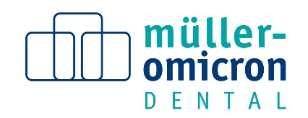
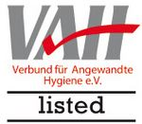
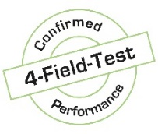

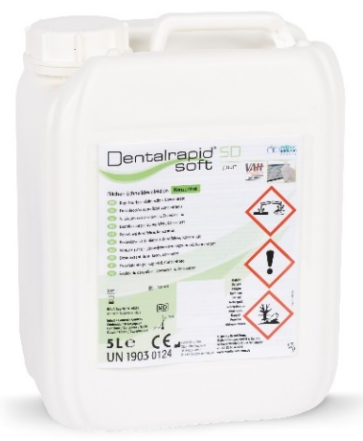
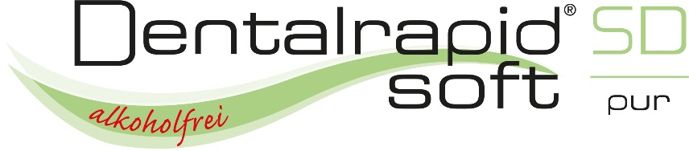

Rychlá dezinfekce povrchů bez alkoholu
KONCENTRÁT

Přednosti:
- Vysoká účinnost při nízké koncentraci
- Široké spektrum účinku
- Šetrný ke všem povrchům
- Vysoký čisticí výkon

Způsob použití: Jako biocidní přípravek: Koncentrát bez aldehydů k dezinfekci a čištění povrchů.
Jako zdravotnický prostředek:
Povrchový dezinfekční prostředek k profylaktické dezinfekci povrchů zdravotnických prostředků. Nevhodná pro konečnou (terminální)
dezinfekci invazivních zdravotnických prostředků.

Návod k použití: Koncentrovaný dezinfekční prostředek musí být před použitím nejprve naředěn vodou z vodovodu. Nemíchejte s čisticími ani jinými dezinfekčními prostředky! Před velkoplošnou aplikací na choulostivé materiály, jako je například syntetická kůže, nejprve vyzkoušejte snášenlivost materiálu na malém skrytém místě. Ošetřené plochy je třeba pravidelně otírat jednorázovým hadříkem navlhčeným (ve vodě), aby se zabránilo tvorbě šmouh. Používejte pouze jako stírací dezinfekci! Pouze pro profesionální uživatele. Nepoužitý roztok připravený k použití musí být denně měněn.

Spektrum účinků: Baktericidní (vč. MRSA) podle EN 13727, EN 13697, EN 16615, VAH; levurocidní (Candida albicans) podle EN 13624, EN 13697, EN 16615, VAH; tuberkulocidní podle EN 14348; omezeně virucidní (obalené viry jako např. SARS-CoV-2, HBV, HIV, HCV) podle DVV/RKI, účinný proti virům polyomu (SV 40) podle DVV / RKI.

Doby působení:
Bakterie a Candida albicans podle EN 13727,
EN 13624, EN 13697 (vysoká zátěž): 0,5 % 15 min.
Bakterie a Candida albicans podle
VAH, EN 16615 (vysoká zátěž): 3,0 % 15 min.
1,0 % 60 min.
Obalené viry (např. SARS-CoV-2, HBV, HIV, HCV)
podle DVV/RKI (vysoká zátěž): 2,0 % 5 min.
1,0 % 60 min.
TbB (M. terrae) podle EN 14348
(nízká zátěž): 1,0 % 60 min.

Virus Polyoma SV 40
(RKI / DVV se zátěží): 3,0 % 15 min.

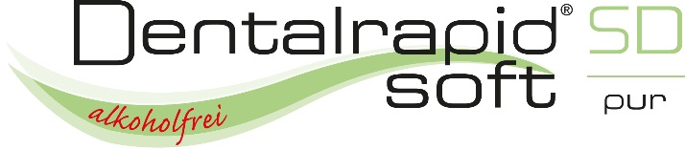

100 g obsahuje:
5,6 g didecyldimethylammoniumchloridu, 3,1 g N-(3-aminopropyl)-N-dodecyl-propan-1,3-diaminu.

Tabulka ředění:

 | 0,5 % | 1,0 % | 2,0 % | 3,5 %
1 Litr | 5 ml | 10 ml | 20 ml | 35 ml
2 Litry | 10 ml | 20 ml | 40 ml | 70 ml
3 Litry | 15 ml | 30 ml | 60 ml | 105 ml
5 Litrů | 25 ml | 50 ml | 100 ml | 175 ml
10 Litrů | 50 ml | 100 ml | 200 ml | 350 ml

Fyzikálně-chemické údaje:
- Vzhled: průhledná
- Hustota: 1,00 g/ml
- Hodnota Ph: 9,35 ± 0,15

Bezpečnostní upozornění:
H 302 Zdraví škodlivý při požití. H 314 Způsobuje těžké poleptání kůže a poškození očí. H 410 Vysoce toxický pro vodní organismy, s dlouhodobými účinky. Zabraňte uvolnění do životního prostředí. Používejte ochranné rukavice/ochranné brýle. PŘI STYKU S KŮŽÍ (nebo s vlasy): Veškeré kontaminované části oděvu okamžitě svlékněte. Opláchněte kůži vodou/osprchujte. PŘI ZASAŽENÍ OČÍ: Několik minut opatrně vyplachujte vodou. Vyjměte kontaktní čočky, jsou-li nasazeny a pokud je lze vyjmout snadno. Pokračujte ve vyplachování. Okamžitě volejte TOXIKOLOGICKÉ INFORMAČNÍ STŘEDISKO/lékaře. Odstraňte obsah/obal v souladu s místními/regionálními/národními/ mezi-národními předpisy.
Obsahuje Didecyldimethyl-ammoniumchlorid, N-(3-Aminopropyl)-N-dodecyl-propan-1,3-diamin. Do sběrny surovin odevzdejte jen bezezbytku vyprázdněný obal. Zbytky náplně zlikvidujte podle EAK 07 06 01. Označení podle Nařízení 648/2004/ES: < 5 % neiontových tenzidů,
5–15 % kationtových tenzidů, vůně.

Balení:

Velikost balení | REF
5 L kanystr | 71225000

Doporučené příslušenství:
Typ produktu | REF
Kohout kanystru | 701000911
1 L univerzální lahvička s měrkou dávkování, prázdná | 701001000
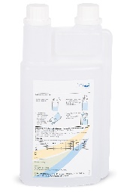

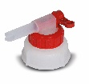

Doba expirace: 3,5 roku od data výroby.

Kontakt:
Další informace o zprávách / výsledcích testů a o hygienickém programu 360° jsou k dispozici na vyžádání. Tel: +49 (0) 2266 4742 - 0
E-mail: info@mueller-omicron.de

Značka kvality od
Müller-Omicron GmbH & Co. KG
Schlosserstr. 1
D-51789 Lindlar
Tel.: +49 (0) 2266 4742-0
Fax: +49 (0) 2266 4742-23
www.mueller-omicron.de
www.mueller-omicron.com

PRISMAN GmbH, Otto-Hahn-Ring 6-18, DE-64653 Lorsch

REV 00-2022 CZ
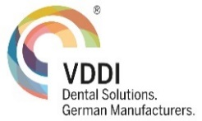

0124

